**C 프로그래밍II 과제**

**개인 정보**

|  |  |
| --- | --- |
| 과제번호(과제제출시스템 상의 일련번호) | *30* |
| 제출자 학번 | *201632034* |
| 제출자 성명 | *한영빈* |
| 소속학과 | *소프트웨어공학과* |
| 학년 | *1* |
| 제출 의무일 | *2016. 11. 28* |
| 실제 제출일 | *2016. 11. 25.* |

**평가 항목**

|  |  |  |
| --- | --- | --- |
| 항목 | 만점 | 점수 |
| 제출일 관련 점수 | 2 |  |
| 원하는 결과가 출력되나? | 2 |  |
| 프로그램 코드가 문제의 논리에 맞게 구성되었나? | 5 |  |
| 문제 해결 방법이 바람직한가?(평가참고항목 문제해결방법에 따라 점수부여) | 4 |  |
| 프로그램 코드가 읽기 쉬운 형태로 잘 구성되어 있나? (변수 이름, 들여쓰기, 주석등) | 2 |  |
| 과제 제출 양식을 잘 맞추었나? | 3 |  |
| 해결하기 어려웠던 부분에 대한 설명이 잘 되어있나? (어려웠던 부분이 없었던 경우, 이를 명시.) | 2 |  |
|  | 20 |  |

**평가 참고 항목(해당 칸에 표기하시오)**

|  |  |  |  |  |  |
| --- | --- | --- | --- | --- | --- |
| 자신이 판단한 문제 난이도 | | 상 | 중 O | | 하 |
| 문제 해결에 투여한 시간 | | 1 시간 | | | |
| 문제해결 방법(해당 사항에 0표 한다.) | 책을 참고하여 혼자서 해결 | O | | 4점 | |
| 인터넷을 참고하여 혼자서 해결 |  | | 4점 | |
| ( )의 지도를 받음[1] |  | | 3점 | |
| 타인(친구, 선배, 인터넷)의 코드를 복사 또는 조금 수정(모든 항목 0점처리되어 과제 점수가 0점이 됨) |  | | 0점 | |

**C 프로그래밍II 과제**

과제출제자: 홍은지

과제출제일: 2016-11-23

과제 내용(score.c)

* 1. 학번, 이름, 국어점수, 영어점수, 수학점수를 가지는 struct score를 정의한다. struct 없이도 변수를 정의할 수 있게 typedef를 이용하여 사용자 정의 타입을 Score를 정의한다.
  2. 3개의 score를 저장할 수 있는 배열 scores를 정의한다.
  3. 과제의 용이성을 위하여 3개의 요소만 가지도록 문제를 단순화했지만, 20개 또는 100개로 쉽게 변경할 수 있도록 프로그램을 작성하라. (힌트: #define 사용) 전체 프로그램이 쉽게 변경될 수 있어야 한다.
  4. 전체 학생의 각 과목 평균을 저장하는 total이라는 Score 타입 변수를 정의한다.
  5. scores를 매개변수로 받아서 국어점수, 영어점수, 수학점수들을 입력 받는 inputScores 함수를 정의한다.
  6. score의 포인터를 매개변수로 받아서 국어점수, 영어점수, 수학점수를 출력하는 outputScore 함수를 정의한다.
  7. 각 평균을 계산하는 averageScore를 정의한다. 국어평균, 영어평균, 수학평균이 계산되어 저장되어야 한다. 적당한 매개변수를 정의하라. 단, main 함수에서 정의된 total이라는 변수에 각 평균값이 반드시 저장되어야 한다.
  8. main()에서는
     1. inputScores를 호출하여 입력 받음
     2. 3개의 요소에 대해 각각 outputScore를 호출하여 출력
     3. averageScore 함수를 이용하여 평균을 구함
     4. total 값을 이용하여 각 과목 평균 출력
  9. 평균은 소수점 둘째 자리까지 출력한다.

소스코드 – search.c

/*

작성자 : 한영빈

학번 : 201632034

학과 : 소프트웨어공학과

제목 : 점수 입력/출력/평균 계산

작성일 : 2016.11.25

*/

#include<stdio.h>

#define COUNT 3 // 배열 항목 갯수

// 점수 구조체 정의

typedef struct score{

char * studentId;

char * name;

double korScore;

double engScore;

double mathScore;

}Score;

// 함수 원형 선언

void inputScores(Score * scores, int length);

void outputScores(Score * score);

void averageScore(Score * score, Score * avrScore, int length);

int main(void){

// 점수 구조체 배열 초기화

Score scores[COUNT] = {

{"123123123", "홍길동", 0, 0, 0 },

{"234234234", "임꺽정", 0, 0, 0 },

{"009900990", "고양이", 0, 0, 0 }

};

// 점수 평균 구조체 초기화

Score total = {"","",0,0,0};

int i; // 반복문에 쓸 변수

// 점수 입력받기

inputScores(scores, COUNT);

// 점수 출력

for(i=0; i<COUNT; i++){

outputScores(&scores[i]);

}

// 평균 계산

averageScore(scores, &total, COUNT);

// 평균 출력

printf("국어 평균 : %.2f, 영어 평균 : %.2f, 수학 평균 : %.2f\n",

total.korScore, total.engScore, total.mathScore);

}

void inputScores(Score * scores, int length){

int i; // 반복문에 쓸 변수

// 학생별로 점수 입력받기

for(i=0; i<length; i++){

printf("%s 학생의 점수를 입력하세요.\n", (scores+i)->name);

printf("국어 점수 입력 : ");

scanf("%lf", &((scores+i)->korScore));

printf("영어 점수 입력 : ");

scanf("%lf", &((scores+i)->engScore));

printf("수학 점수 입력 : ");

scanf("%lf", &((scores+i)->mathScore));

}

}

void outputScores(Score * score){

// 입력받은 점수 구조체의 이름, 학번, 점수 출력

printf("학번 : %s, 이름 : %s\n", score->studentId, score->name);

printf("국어 : %.2f, 영어 : %.2f, 수학 : %.2f\n",

score->korScore, score->engScore, score->mathScore);

}

void averageScore(Score * scoreArr, Score * avrScore, int length){

// 점수 합에 쓸 변수

double kor=0, eng=0, math=0;

int i; // 반복문에 쓸 변수

for(i=0; i<length; i++){

// 과목별 점수 합 구하기

kor += (scoreArr+i)->korScore;

eng += (scoreArr+i)->engScore;

math += (scoreArr+i)->mathScore;

}

// 평균을 구하여 구조체 포인터를 이용해, 구조체에 저장

avrScore->korScore = kor/length;

avrScore->engScore = eng/length;

avrScore->mathScore = math/length;

}

실행 결과 – result.png

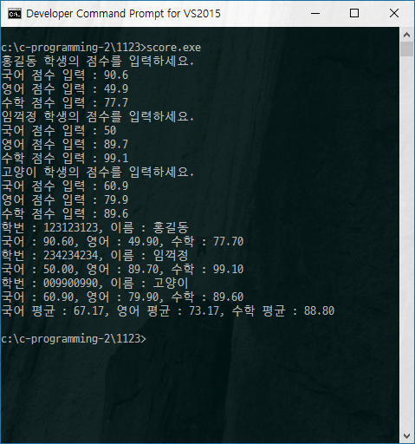

해결하기 어려웠던 부분, 과제를 하면서 알게 된 부분에 대한 설명(50자 이상)

항상 인코딩 문제와 잠깐 씨름 하는 것 말고는 해결하기 어려웠던 점은 크게 없었던 것 같다. 문자열 비교 할 때 잠깐 막히기는 한 것 같다. 구조체도 생각보다 별로 어렵지는 않은 것 같다(아직은 그렇다.)

1. 지도해 준 사람의 이름을 명기할 것, 이름이 없는데 유사한 코드이면 복사로 간주